INSTRUKCJA SAMODZIELNEGO POMIARU
- WYMIAROWANIE POMIESZCZENIA
Pamiętaj!
Dokładny pomiar to warunek precyzyjnego projektu, a co za tym idzie, oczekiwanego efektu
pięknego wnętrza. Mierz odległości z dokładnością do 0,5 cm.

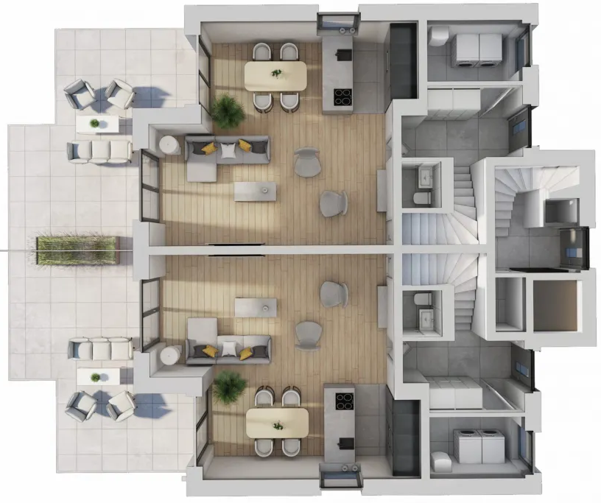

Jak poprawnie wymierzyć swoje pomieszczenie?
- Narysuj rzut pomieszczenia z góry -zaznacz wszystkie elementy takie jak: słupy, wnęki.
- Zmierz każdy odcinek ściany (na minimum dwóch wysokościach) oraz wysokość pomieszczenia (z uwzględnieniem okładziny podłogowej).
- Jeśli w pomieszczeniu są skosy -zmierz wysokość ścianki kolankowej i szerokość sufitu.
- Zaznacz na rysunku okna i drzwi -podaj ich wysokość i szerokość oraz kierunek otwierania, zmierz
głębokość wnęk oraz odległość od podłogi, sufitu i narożników ścian. Zwymiaruj podział okna.
- Zaznacz rozmieszczenie przyłączy wodnych i kanalizacyjnych, gazowych, elektrycznych, zmierz ich
odległość od podłogi oraz ile odstają od ścian.
- W podobny sposób zmierz i zaznacz na rysunku lokalizację grzejników, otworów wentylacyjnych,
gniazd elektrycznych i włączników.
- Możesz dołączyć zdjęcia pomieszczenia.

- WYMIARY TWOJEGO POMIESZCZENIA
Poniżej znajdą Państwo niezbędne wymiary:

- Wysokość pomieszczenia: Kliknij lub naciśnij tutaj, aby wprowadzić tekst.
- Wysokość ściany kolankowej pod skosem: Kliknij lub naciśnij tutaj, aby wprowadzić tekst.
- Szerokość sufitu przy skosie: Kliknij lub naciśnij tutaj, aby wprowadzić tekst.
- Wymiary okna: szerokość i wysokość: Kliknij lub naciśnij tutaj, aby wprowadzić tekst.
- Głębokość wnęki okiennej: Kliknij lub naciśnij tutaj, aby wprowadzić tekst.
- Odległość od podłogi do parapetu (spodu): Kliknij lub naciśnij tutaj, aby wprowadzić tekst.
- Wymiary parapetu: grubość i szerokość: Kliknij lub naciśnij tutaj, aby wprowadzić tekst.
- Wymiary grzejnika: szerokość i wysokość, głębokość grzejnika od ściany: Kliknij lub naciśnij tutaj, aby wprowadzić tekst.
- Odległość od podłogi do grzejnika: Kliknij lub naciśnij tutaj, aby wprowadzić tekst.
- Średnica otworu wentylacyjnego (lub wymiary kratki wentylacyjnej): Kliknij lub naciśnij tutaj, aby wprowadzić tekst.
- Odległość otworu wentylacyjnego od podłogi: Kliknij lub naciśnij tutaj, aby wprowadzić tekst.
- Odległość od podłogi do przyłączy wodnych: Kliknij lub naciśnij tutaj, aby wprowadzić tekst.
- Odległość odpływu kanalizacyjnego od podłogi: Kliknij lub naciśnij tutaj, aby wprowadzić tekst.
- Odległość od podłogi do gniazd elektrycznych, włączników: Kliknij lub naciśnij tutaj, aby wprowadzić tekst.
- Odległość do wyprowadzeń elektrycznych do oświetlenia: Kliknij lub naciśnij tutaj, aby wprowadzić tekst.
- PAŃSTWA UWAGI
Zapisz wszystkie swoje uwagi, spostrzeżenia i istotne dla Ciebie informacje.
Kliknij lub naciśnij tutaj, aby wprowadzić tekst.
- DANE KLIENTA I OŚWIADCZENIA
Imię Kliknij lub naciśnij tutaj, aby wprowadzić tekst.
Nazwisko Kliknij lub naciśnij tutaj, aby wprowadzić tekst.
Adres mail Kliknij lub naciśnij tutaj, aby wprowadzić tekst.
Telefon Kliknij lub naciśnij tutaj, aby wprowadzić tekst.
Adres Kliknij lub naciśnij tutaj, aby wprowadzić tekst.

☐ Oświadczam, że biorę pełną odpowiedzialność za poprawność wskazanych wymiarów, układów pomieszczenia, rozmieszczenia przyłączy i innych wyszczególnionych wymiarów.

data podpis
- SZKIC POMIESZCZENIA

